
GUIA MI HUERTA
h

Secretaría de Salud Programa Nutrición
Municipio De Manizales
2024


Guía de Auto- Instrucción

Secretaría de Salud Programa Nutrición
Municipio De Manizales
2024

Página 3

Capítulo 1:
¿Por qué hacer una huerta?

Capítulo 2:
¿Qué se necesita para hacer una huerta?

Capítulo 3:
¿Cómo debe prepararse la tierra para hacer una huerta?

Capítulo 4:
¿Cómo se prepara la huerta?

Capítulo 5:
Multiplicación y siembra de alimentos

Capítulo 6:
La huerta y sus enemigos

Página 4

PRESENTACION

Los elementos fundamentales del desarrollo de los niños y de sus futuros medios de vida son una educación y una nutrición adecuadas. Estas prioridades se reflejan en los Objetivos de Desarrollo Sostenible - ODS. Sin embargo, la realidad a la que millones de niños se enfrentan es que estas metas están lejos de alcanzarse. Los niños que van hambrientos a la escuela no pueden aprender bien: su actividad física es reducida, su capacidad cognitiva está disminuida y presentan una menor resistencia a las infecciones. Su rendimiento escolar es con frecuencia escaso, y suelen abandonar la escuela muy pronto. A largo plazo, la malnutrición crónica disminuye el potencial del individuo y tiene efectos adversos sobre la productividad, la capacidad de generar ingresos y también sobre el desarrollo nacional. Así, el futuro de un país depende de sus niños y jóvenes.
Las inversiones en nutrición y en educación son
esenciales para romper el ciclo de pobreza y malnutrición.
La FAO considera que las escuelas pueden contribuir mucho a los esfuerzos de los países para superar el hambre y la malnutrición, y que las huertas pueden ayudar a mejorar la nutrición y la educación de los niños y de sus familias, en las zonas urbanas y rurales.

Página 5

A este aspecto, es importante hacer hincapié en que las huertas constituyen una plataforma de
aprendizaje.

El solar productivo nace de la necesidad de contribuir a la formación profesional del estudiante en relación con la agricultura, la cultura y el medio ambiente, además consti- tuye un medio por el cual las escuelas contribuyen a los es- fuerzos del país para superar el hambre y la malnutrición.

¨Solares Productivos¨ es un manual de auto- instrucción en producción de hortalizas.
El objetivo de este trabajo es difundir la creación de solares productivos en la zona urbana, en especial en las diferentes escuelas del municipio de Toledo N/S con el propósito de contribuir a la formación profesional del estudiante y
aundar esfuerzos para superar el hambre y la malnutrición
del municipio.


Página 6
CAPITULO 1

¿Por qué hacer una huerta?

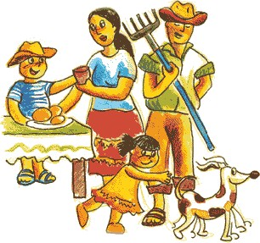
Tenemos poco dinero y los niños necesitan comer
¿Por qué no
sembramos algo?
Que buena idea

Lean este manual les ayudara a encontrar una solución.

Página 7

La creación del solar productivo es aprovechable en la escuela y también en la casa, pues es una ayuda para la alimentación de la fa- milia. Si se desarrolla en casa, se presentan las siguientes ventajas:
- El solar les ayudara a tener una familia mejor alimentada y
mas sana.
- El solar les dará alimentos variados, mas frescos y nutritivos.
- Se puede vender parte de la producción a los vecinos o en el mercado
- Con las hortalizas se puede hacer salsas, conservas y dulces pa- ra el consumo de la familia o para vender. Algunas hortalizas se pueden secar al sol y guardarlas.
- Gran parte de la alimentación diaria de la familia debe estar compuesta por verduras y hortalizas frescas, al cultivarlas en casa se asegura que las verduras son sanas, bien cuidadas y no están cargadas de químicos.
- Al usar los desperdicios orgánicos como abono, se reduce la producción de basura, contribuyendo a un planeta menos con- taminado y ahorrando el gasto de comprar abonos.

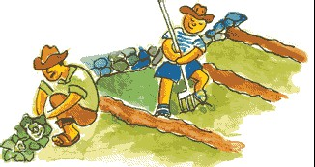

Página 8
CAPITULO 2

¿Qué se necesita para hacer un solar productivo?
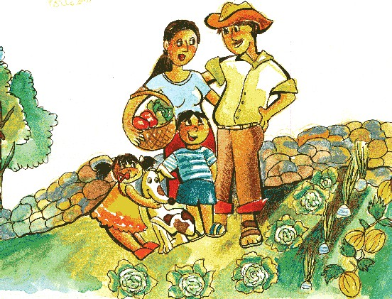
Quieren ustedes hacer un solar pro- ductivo
Si

………..Entonces veamos como hacer el solar productivo

Para hacer un solar productivo se necesita:
- Un plan de cultivo.
- Terreno disponible.
- Algunas herramientas
Además lo conocimientos que están en este manual.

- ¿Qué es un plan de cultivo?
Para hacer un plan de cultivo, se deberá contestar las siguientes pre- guntas:
¿Cuáles son las hortalizas que crecen mejor en la zona?
¿Cuál es la época de siembra y de cosecha de cada una?
Si hay dudas preguntar al técnico local, funcionario umata, federa- ción cafeteros

¿Cuáles son las hortalizas que les gustaría cultivar? Al respecto encontrara ayuda en este manual.

Seguramente ustedes ya han cultivado hortalizas y saben cuales cre- cen mejor en la zona.
Hay hortalizas que crecen más que otras y éstas son más indicadas para comenzar.
Cultivos fáciles:
Acelga, lechuga, zanahoria, zapallo, repollo, cebolla.
Los cultivos nuevos se deberán ir probando poco a poco y en corto
tiempo llegarán a ser: ¡Expertos horticultores!

Página 10
AL PRINCIPIO ES MEJOR ELEGIR CULTIVOS
QUE SON CONOCIDOS.

Si la superficie es escasa, es mejor sembrar hortalizas que ocupan poco espacio.
Seguimos con el plan de cultivo.
Los siguientes conocimientos son útiles para hacer el plan de cultivo.
- Rotación de cultivo
- Siembra intercalada
- Siembra escalonada
- Cultivos asociados.
¿Qué es una rotación de cultivo?
No conviene cultivar las mismas hortalizas siempre en el mismo lu- gar de la huerta.
Se debe hacer rotación de cultivos, es decir, cambiar el tipo de hor- talizas cada temporada.
Con este procedimiento ustedes evitan:
- Que se gasten siempre los mismos nutrientes del suelo.
- Que aparezcan muchas malezas, plagas y enfermedades.
¿Qué es una siembra Intercalada?
Se puede cultivar dos o más especies en hileras alternas. Esto es hacer siembra Intercalada.
Con este procedimiento se logra:

- Un mejor aprovechamiento de la tierra y de los nutrientes del suelo.
- Mejor control de malezas.
- Variedad de la producción.

¿Cómo se realiza una siembra Escalonada?
Recuerden que hay hortalizas que se pueden sembrar varias veces al año. Con ellas se puede realizar siembras en distintas fechas.
Esto es hacer siembra Escalonada.
Los cultivos escalonados les permiten una producción continua de hortalizas.
Por ejemplo pueden sembrar a intervalos convenientes (30 días) las siguientes hortalizas: lechuga, acelga, repollo.
¡Así tendrá siempre verduras frescas!
No es necesario realizar procedimientos con cultivos que se conservan bien por largo tiempo como cebolla, zapallo, ajo.
¿Cómo se hace un cultivo Asociado?
Se puede sembrar semillas mezcladas de especies tempranas y
especies tardías.
Esto es hacer cultivos asociados. Con este procedimiento se logra:
- Aprovechar mejor el espacio.
- Dejar menos lugar a las malezas.
Semillas de especies tempranas: rabanito, lechuga. Semillas de especies tardías: zanahoria, cebolla.

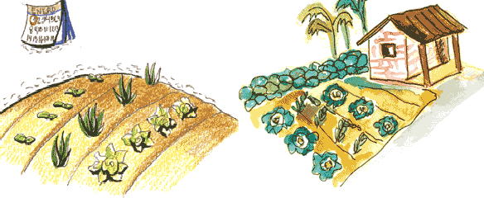

Página 12
LA HUERTA DEBERÁ ESTAR BIEN UBICADA,
ESTO ES MUY IMPORTANTE.

- Terreno disponible:
Tenga en cuenta que el tamaño ideal del solar productivo es el
tamaño del terreno que ustedes tienen.
Si el terreno es muy pequeño, no alcanzará para cultivar todas las hortalizas que la familia necesita, pero al menos permitirá siempre ahorrar dinero y disponer de hortalizas frescas y nutritivas.

Se debe buscar la mejor ubicación posible del solar productivo teniendo en cuenta las siguientes indicaciones:
  - Lo más cerca de la casa, para evitar robos.
  - Cerca de una fuente de agua no contaminada, para regar.
  - ¡Mucho sol!.
  - Drenaje o canal de salida para que el exceso de agua no inunde el solar productivo.
  - Sendero para circular y no pisar la siembra.

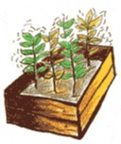
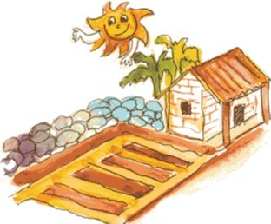

Si usa bien el patio se puede aumentar el espacio del solar.

Página 13
... HAY QUE PROTEJERLOS DEL VIENTO, EXCESO
DE SOL Y ALTAS TEMPERATURAS.

En zonas de mucho viento, busque un lugar protegido por una cortina de árboles o construya alguna
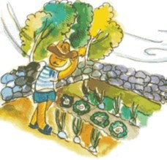
protección.

Se pueden cons- truir resguar-

dos con ramas para obtener una
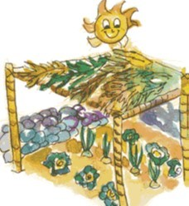
semisombra.

Página 14
UN SOLAR PRODUCTIVO PARA TODOS

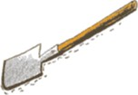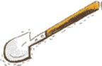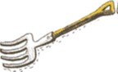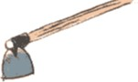
3- Algunas herramientas
- Pala - plana, para puntear y cortar el suelo cuando está blando.
•
Pala - de punta, cuando el suelo es duro.
- Pala - ancha, para carga y descarga de tierra, estiércol , etc.....
•
Pala - de dientes, para dar vuelta a la tierra y sacar
piedras.
•
Azada - para carpir, romper la costra, sacar malezas y trazar
surcos. Mientras más angos- ta la hoja, mejor se adapta al terreno duro.

Página 15
UN SOLAR PRODUCTIVO PARA TODOS

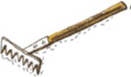
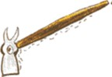
  - Rastrillo - para romper la costra, sacar terrones, pre parar la cama de siembra y cubrir las semillas.
  - Escardillo - se usa para

romper la costra del suelo y desmalezar cerca de la planta.

    - Trasplantadores -, hechos con ramas. Sirven para abrir hoyos
donde irán las plantitas y para afirmar la tierra.
  - Cuchara o palita -, para sacar las plantitas del almácigo y llevarlas al lugar definitivo.
  - Regadera -, para el riego por aspersión de los almácigos y cultivos recién sembrados (también se puede usar un tarro perforado o una manguera con flor).
  - No todas las herramientas son indispensables, pero por lo me-
nos hay que tener una pala, un rastrillo y una azada.
  - Mantenga todas las herramientas limpias y bien afiladas.



- Cada vez que las use lávelas y frótelas con un trapo aceitado.

Página 16
CAPITULO 3

¿Como debe prepararse la tierra para hacer un
solar productivo?
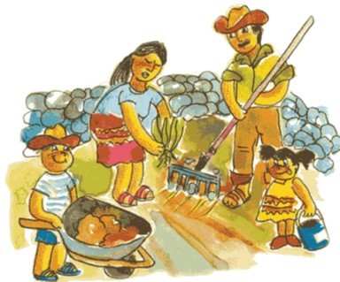
El suelo también muere

Si el horticultor no cuida su suelo,.... cuando el suelo se muere.... se queda sin solar productivo.

Página 17
LOS SUELOS POROSOS RETIENEN MÁS AGUA Y SON MÁS FÉRTILES

El suelo es algo vivo
Aunque no los veamos porque son muy pequeños, el suelo esta ha- bitado por millones de animales y vegetales útiles a las plantas. Es- tos son microorganismos.
Si los microorganismos se mueren, el suelo también se "muere" pues no sirve para mantener el crecimiento de las plantas.
No debemos destruir en poco tiempo lo que la naturaleza le llevó millones de años construir.
Es importante aprender a cuidar el suelo y devolverle los nutrien- tes que le sacamos con la cosecha.
Los microorganismos del suelo están casi siempre muy atareados
descomponiendo restos vegetales y minerales.
Ellos preparan los nutrientes del suelo como alimento para las plantas.
¿Qué es el humus?
El humus es la materia orgánica en su último estado de descompo- sición por acción de los microorganismos del suelo.
Los suelos ricos en humus tienen muchos nutrientes y son más porosos.

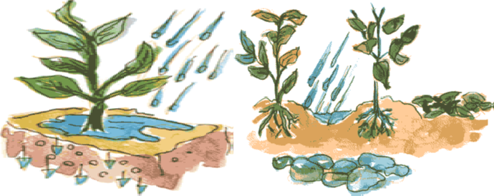

Página 18
¿DÓNDE SE PUEDE CONSEGUIR LA MATERIA ORGÁNICA PARA EL SOLAR

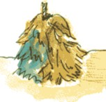
!Importante! Uno de los trabajos más necesarios del solar productivo es agregar materia orgánica al suelo
¿Por qué?
La materia orgánica:
- Aumenta la capacidad de los suelos arenosos de retener agua.
- Ablanda los suelos pesados (arcillosos) aumentando su aireación y mejorando el crecimiento de las raíces.
- Sirve de alimento a los organismos del suelo.
Hay muchas formas de materia orgánica
- Abono orgánico o "compost".
- Humus de lombriz.
- Estiércol de animales de corral.
! Todos éllos mejoran el suelo pero algunos tienen más ventajas que otros!
Abono
El abono orgánico se puede preparar en la huerta.
Lo que se necesita es fácil de conseguir: residuos de cocina, restos vegetales y estiércol de animales.

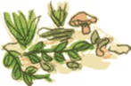

!Veamos como preparar

Página 19
PARA QUE LOS MICROORGANISMOS TRABAJEN, USTEDES DEBEN ASEGURARLES HUMEDAD Y AIREACIÓN

Importante! Para preparar el abono orgánico No se debe usar:
- Excremento de gatos o perros, pueden contener enfermedades que
afectan a las personas.
- Malezas con semillas, contaminan el suelo.
- Plantas tóxicas (como hojas de eucaliptus, hojas de nogal y nueces) que impiden el crecimiento de otras plantas.
- Plantas tratadas con herbicidas.
- Restos de plantas enfermas.
- Plantas venenosas.
- Vidrios, metales y plásticos no se descomponen.
- Restos de grasas y carnes. Se descomponen muy lentamente y
producen mucho olor.
Con una buena cantidad de estiércol y cascaras de vegetales, ya se puede preparar el abono orgánico

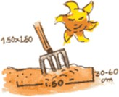
Elija un lugar seco y asoleado en invierno; se debe aflojar el suelo 30 a 60 cm. de profundi- dad, sin darle vuelta.

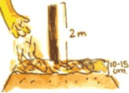
Enterrar en el centro un palo

de 2m. de altura. Sobre el terreno suelto, colocar la primera cama con paja o tallos secos.

Página 20
RECUERDEN, LA ALTURA DE LA PILA NO DEBE SER MAYOR DE 1,50 M. NI MENOS DE 75 CM.

Sin apisonar la primera capa, agregar una cama con restos de cocina y plantas verdes.
Espolvorear una pequeña
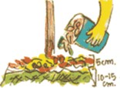
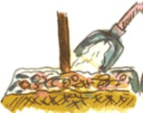
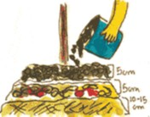
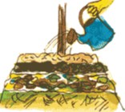
cantidad de cenizas o cal Para evitar los olores cuando empiece la descomposición.
La siguiente cama se hace

con estiércol de animales.

Luego otra con tierra.
Se debe regar toda la pila.

Cuando la pila ya tenga muchas ca- pas y haya alcanzado un metro y medio de altura aproximadamente:
- Se debe cubrir toda la pila con 3 cm. De tierra o arena y una capa de paja recubriendo todo.
- Al final se deberá regar las pilas y sacarle el palo dejando un hoyo en el medio para aireación. Si tienes mas materiales no los sigan agregando preparen otra pila.
DESPUES DE TRES MESES EL ABONO ESTARA LISTO PARA SER AGREGADO AL TERRENO

Página 21

EL ABONO NECESITA CUIDADOS

Algunas sugerencias para cuidar el abono
- Dos o tres días después de haber preparado la pila, se debe introducir la mano para verificar si está caliente.
Si la mezcla está apenas tibia, hay que agregar humedad.
- Si al apretar el abono con la mano:
- Salen gotas, quiere decir que la humedad es adecuada.
- Cae jugo, quiere decir que hay mucha humedad.
- No sale nada, quiere decir que falta humedad.
- En verano es necesario regar todos los días para que no se seque.
- Si la pila está a pleno sol, se debe proteger con ramas.
- En caso de mucha lluvia, tapar la pila con un plástico o chapas viejas.
- Después de tres semanas se debe revolver la pila con rastrillo o pala.
Repetir esta operación cada 10 días para airear mejor.
El abono terminado :
- Tiene un olor agradable a tierra de hojas.
- Su color es bien oscuro.
- En él no se reconocen los materiales que se colocó en la pila.

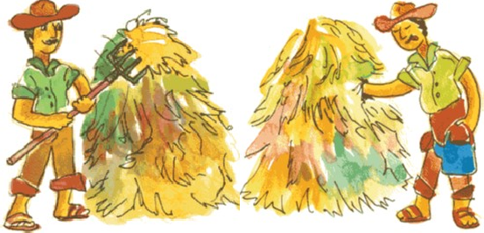

Página 22

CAPITULO 4

¿Cómo se prepara el solar productivo?

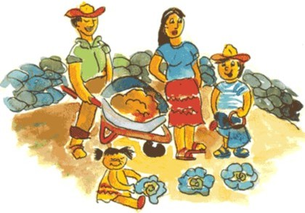

Es importante empezar bien las labores del solar productivo.

Página 23
UN SOLAR PRODUCTIVO PARA TODOS

Para comenzar se deben hacer las siguientes tareas:
- Cercado del solar.
- Limpieza del terreno.
- Nivelación
- Preparación del suelo.
- Cercado del solar:
Si ustedes ya eligieron el lugar más apropiado para hacer el solar productivo, ahora deberán hacer una cerca para protegerla de los animales y también de los robos.
Para hacer la cerca se puede usar diversos elementos.
Si el solar se encuentra en un lugar con mucho viento, la cerca debe ser más alta y más compacta del lado del viento.
No conviene hacer cercas con plantas grandes que le quitan agua, sol y nutrientes a la huerta.
Si conviene aprovechar las cercas para colocar hortalizas (Tomate, melón, pequeños frutales, frambuesas, etc.).

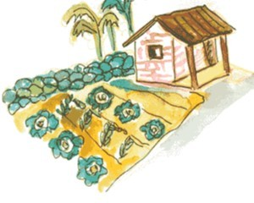
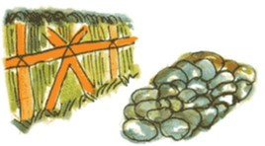
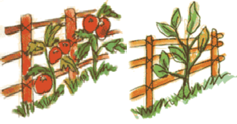

Página 24
EN UN SUELO BIEN PREPARADO HAY BUENA ARIREACION

- Limpieza del terreno
¡ Hay que limpiar bien el terreno ! Se debe eliminar:
- Arboles y arbustos , estos pueden servir de leña.
- Ramitas finas, las hierbas y las hojas pueden servir para preparar el abono orgánico.
- Tarros, vidrios, huesos, botellas y piedras grandes, deben ser colocados en una parte separada del solar.
- Nivelación
Es muy conveniente que el terreno tenga una "ligera inclinación", así el agua de riego o de lluvia que no es aprovechada por la
planta puede escurrir fácilmente.
Se debe construir una zanja en la parte alta del solar que sirve para regar. También una zanja en la parte baja que sirve como desagüe o canal de salida.
Ni la casa de ustedes ni la del vecino están en peligro de inundación.
Si la pendiente es muy grande pueden hacer "Terrazas o escalones". De esta forma , se impide que el agua de lluvia
destruya el suelo y los cultivos. También se conserva el suelo y se mejora su fertilidad.

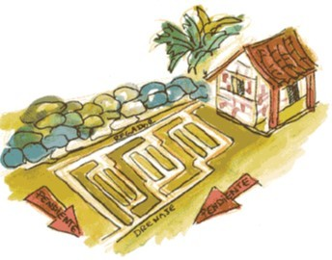
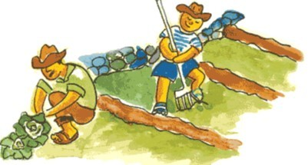

Página 25

EN UN SUELO BIEN PREPARADO LOS MICROORGANISMOS SE DESARROLAN BIEN

- Preparación del suelo.
¡¡Buen trabajo!!
El terreno del solar ya está,
- cercado
- limpio
- nivelado
Ahora deberán preparar el suelo:
La preparación del suelo consiste en dar vuelta la tierra y dejarla suelta
y mullida. Así, las raíces podrán desarrollarse mejor y la planta ten- drá muchos beneficios.
Suelo bien preparado Suelo mal preparado
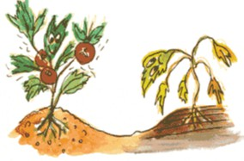

¿ Cuándo se prepara el suelo ?
Un mes antes de hacer la siembra se debe preparar el suelo.
¡Antes de empezar hay que ver si la humedad es adecuada!

Página 26
EN UN SUELO BIEN PREPARADO LA LLUVIA Y EL AGUA DE RIEGO ENTRAN FACILMENTE

Si al apretar con la mano un puñado de tierra:

  - Se forma una bola firme pero que se deshace con facilidad, la humedad es adecuada.


    - Si
la bola está muy húmeda y no s deshace, hay que esperar que se s que un poco.


  - Si no se puede formar una bola y se desarma, se debe regar un poco el terreno.

¿ Cómo se prepara el suelo ?
  - Desparramar una capa de 2 a 5 kg.
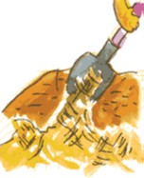
de abono orgánico o estiércol por cada m de terreno. Mezclar con los 10 primeros centímetros del suelo.

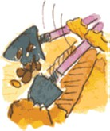
    - Con
la pala de punta,
enterrar 30cm., levantar y dejar
caer la tierra dándola vuelta.

Página 27
EN UN SUELO BIEN PREPARADO LAS PLANTAS APROVECHAN BIEN LOS NUTRIENTES

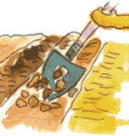
- Seguir dando vuelta la tierra a lo largo del terreno y al final de- volverse haciendo lo mismo en el sector del lado.

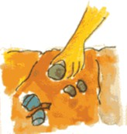
  - Ir sacando las piedras grandes y la basura.

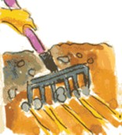
- Cuando se haya dado vuelta todo el terreno, pasar el rastrillo para a planar y romper los terrones.

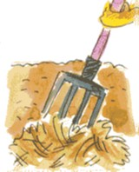
- Si su región es muy lluviosa o
muy seca, se puede cubrir el
terreno con paja para que no se formen costras con la lluvia o se reseque con el sol.

En un suelo bien preparado las raíces crecen mejor

Página 28 CAPITULO 5

Multiplicación y siembra de las hortalizas
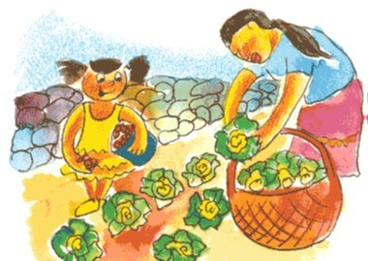

Es importante conocer bien la multiplicación y siembra de las hortalizas.

¿Cómo se multiplican las hortalizas ?
Algunas hortalizas se multiplican por semilla y otras a través de
partes vegetativas.
- Semilla:
La mayor parte de las hortalizas se multiplican por semilla. Por eso es muy importante aprender a usar una buena semilla.
- Propagación vegetativa:
Algunas hortalizas aunque se pueden multiplicar por semilla, se
reproducen más fácilmente a través de hijuelos, bulbos, tubérculos,
tallos u otras partes de la planta.
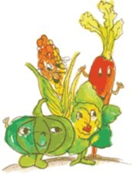
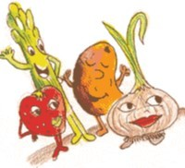
A nosotros nos multiplican por semilla.
A nosotros nos multiplican vegetativamente.

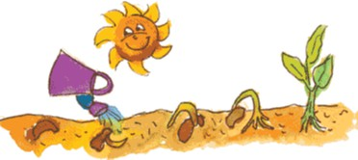
  - Semilla

Semilla: Una semilla es como una pequeña planta que.....
Al recibir las condiciones adecuadas de humedad y temperatura.
Germina produciendo una planta adulta igual a la que le dio
origen.
Si las semillas vienen de plantas enfermas o defectuosas.....
Producirán plantas enfermas o defectuosas, y no se obtendrá un cultivo sano.
Si las semillas vienen de plantas sanas y vigorosas.... Producirán plantas sanas, vigorosas y productivas.
¿ Cómo son las semillas de buena calidad ?
Todas las semillas deben ser del mismo tipo o de la misma semilla.
Deben estar limpias, sin partículas extrañas, basuras o malezas. Libres o no contaminadas con plagas y enfermedades.
La mayoría de las semillas deben germinar cuando tengan la temperatura y humedad adecuadas.
Las semillas deben germinar rápidamente y las plantitas deben ser vigorosas.

¿ Cómo obtener semillas para la huerta ?
Se puede consultar al técnico de la zona, casi siempre puede proporcionar pequeñas cantidades de semillas de hortalizas. También, con los vecinos se puede intercambiar semillas.
¿ Se pueden producir semillas en el solar productivo ?
Sí, pero hay que conocer muy bien a las plantas. Saber cuándo florecen, cómo y cuándo se cosechan las semillas.
En algunas hortalizas es más fácil obtener las semillas, como por ejemplo en zapallo, sandía y frijol.
¡ Ustedes siempre deben seleccionar las mejores plantas para obtener
semillas ! Estas deben ser grandes y vigorosas y no tener
enfermedades.
Si las semillas se van a comprar, hay que elegir las que vienen en envases cerrados y con etiqueta, casi siempre son las de mejor cali- dad.
La etiqueta del envase debe indicar:
- La especie
- Variedad
- Año de producción: La semilla no debe tener más de un año.
- Poder germinativo: % de germinación.
- Fecha del análisis de germinación.
- Marca o empresa.
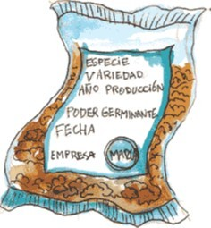

¿ Cómo se siembra ?
Hay dos formas de sembrar las hortalizas:
Siembra directa: Las semillas se colocan directamente en el terreno definitivo donde crecerán. Este método se usa para hortalizas con semillas grandes que sean resistentes a las variaciones del clima.
Almácigo y trasplante: Se usa este método cuando la semilla es muy pequeña y necesita cuidados especiales para germinar o se demora mucho en germinar.
El almacigo y tansplante consiste en sembrar las semillas en
cajones, envases de plástico, latas usadas, maceteros, etc. En donde la semilla crecerá y saldrá la planta.
En un periodo de 30 a 40 días desde la siembra de los almácigos y las plantas ya tienen 4 a 5 hojas y están firmes, entonces se
procede a realizar el trasplante.
Trasplantar significa sacar las plantitas de la almaciguera y colo- carlas en el lugar definitivo del solar productivo donde seguirán creciendo hasta la cosecha.

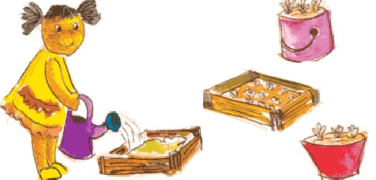

¿ A qué profundidad sembrar ?
Las semillas más grandes deben quedar más enterradas, las más
pequeñas deben estar más cerca de la superficie.

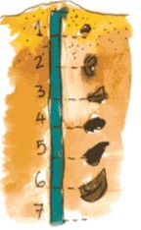
Apio
Tomate Cebolla Acelga
Zapallo Ajo

siembra?
¿Cómo hacer el rie- go después de la

Al principio se puede regar con regadera o manguera, para asegu-
rarse que el agua llegue bien a la semilla.
Cuando las plantitas comiencen a salir, se puede regar por surco , por aspersión o por goteo.
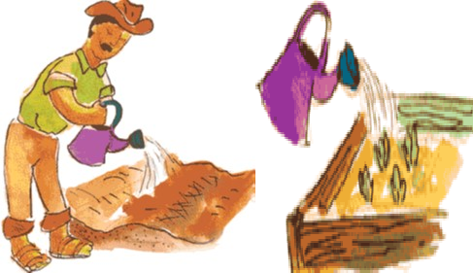

A los 5 o 10 días. Las plantitas ya están creciendo
¡ Qué bien ! Ya aparecieron las primeras plantitas.
Hay que fijarse cuando las plantitas tengan 3 o 4 hojas, entonces
se debe " ralear ".
Ralear significa eliminar las plantas que están demás hasta dejar la distancia definitiva.
Raleo.
- Con la azada se afloja la tierra entre las hileras.
- Con el desmalezador o escardillo se eliminan las plantas entre dos grupitos dejando la distancia deseada.
- Con la mano se deja una sola planta eliminando las más chicas
y las enfermas.
  - Propagación vegetativa
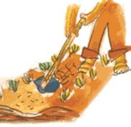
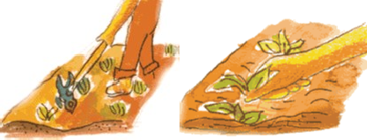

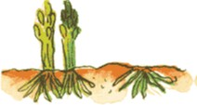
Algunas hortalizas se pueden multiplicar plantando partes vivas de la misma planta:
- Espárrago:
Se multiplican por raíces
o arañas.

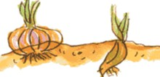
  - Ajo:
Se multiplican por dientes o bulbos.

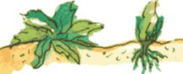
  - Frutilla:
Por estolones.
- Alcachofa:
Se multiplica por sus hijuelos.

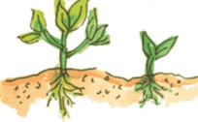
tenga los cultivos en el solar
- Pepino dulce:
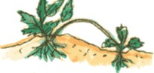
Por ramitas o esquejes.

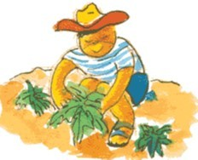
Cuando se

productivo, hay que observar y elegir las mejores plantas.
Las plantas más grandes y fuertes serán las plantas madres.
De ellas ustedes obtendrán el material para multiplicar.
Si se observa que las plantas son débiles o están amarillas, conviene renovar el cultivo. Consiga material de primera calidad.

Página 36 CAPITULO 5

¿Cómo cuidar el solar productivo?

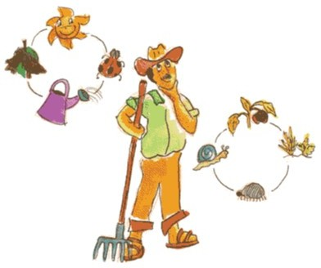

El solar productivo tiene amigos y enemigos. Un buen horticultor debe saber reconocerlos a tiempo para cuidar sus cultivos.

Página 37
ES IMPORTANTE AGREGAR SÓLO EL AGUA NECESARIA, NI DE MÁS, NI DE MENOS.

Los cuidados de la huerta.
- Riego.
- Control de malezas.
- Aporque.
- Control de plagas.
- Control de enfermedades.
- Riego
En lugares lluviosos, se debe regar el solar productivo sólo cuando el tiempo está seco.
En regiones secas (áridas y semi áridas) se riega durante todo el año.
¡ Cuidado !
Si se riega de más: El exceso de agua hace que los nutrientes del sue- lo se vayan al fondo y queden fuera del alcance de las raíces. Ade- más, mucha agua hace más fácil el desarrollo de enfermedades.
Si se riega de menos: Las raíces crecen sólo en la superficie y no pueden aprovechar bien los nutrientes del suelo. Las plantas queda- rán pequeñas y darán poco rendimiento.

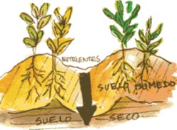


Página 38
LAS SEMILLAS PARA GERMINAR NECESITAN UN SUELO CON BUEN CONTENIDO DE HUMEDAD.

¿ Cuánta agua se debe usar y cuándo hay que regar ?
Cuándo y cuánto regar depende de:
- El clima: Si hace calor y está seco hay que regar más seguido.
- El tipo de suelo: Si el suelo es arenoso y suelto hay que regar más seguido y con poca agua cada vez.
- El cultivo que se va a regar: Hay hortalizas con raíces profundas y otras con raíces superficiales. Mientras más profundas sean las raíces se necesita riegos menos frecuentes y con mucha agua cada vez.
Hay que observar bien la huerta para saber 121 cuándo regar y cuánto regar.
Se puede hacer la siguiente prueba:
Dos días después de que se regó, hacer un agujero cerca de la planta.
La humedad tiene que estar por debajo de las raíces del cultivo. No debe haber acumulación de agua a esa profundidad.
¡Importante!
Si las hojas de las hortalizas se ven caídas y "Tristes" hay que regar inmediatamente, pero es mejor que eso no llegue a ocurrir. Las plantas siempre deben verse firmes.

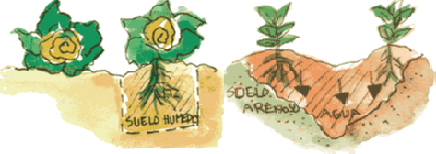

Página 39
EL APORQUE ES IMPORTANTE PORQUE AYUDA AL CONTROL DE LAS MALEZAS Y MEJORA LA HUMEDAD

- Control de malezas
Cuando en el solar productivo crecen plantas que no se sembraron
y no se quiere tenerlas, estas son: Malezas.
Las malezas quitan luz, nutrientes y agua a las plantas del solar productivo.
Las malezas causan más daño cuando las hortalizas son pequeñas y todavia no pueden competir por la luz y el agua.
Hay que controlar las malezas desde el principio y se puede hacer :
- Con labranza del suelo que consiste en remover la maleza con el azadón y quitarla con el rastrillo.
- Cubriendo el suelo con plástico negro, pasto seco, papel de periódico, hojas secas.
- Cuidando de no infectar el solar productivo con semillas de malezas a través del agua del riego o por otras malezas cerca del solar productivo.
- Aporque
¿ Que es el aporque ?
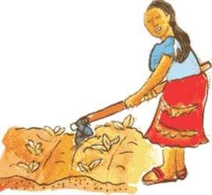
Es arrimar tierra a la base de la planta.
¿ Que herramienta se usa ? La azada.
¿ Cuándo se hace ?
En la mayoría de las hortalizas se hace una sola vez en la temporada, cuando las plantas están crecidas y bien firmes.

Página 40
HAY QUE EVITAR EL USO DE INSECTISIDAD QUIMICOS QUE SON MUY DAÑINOS PARA LA SALUD

- Control de plagas
Las plagas son pequeños insectos que se reproducen muy rápido y
causan graves daños a los cultivos porque se alimentan de las plantas.
En muchos casos las plantas no resisten los ataques y mueren.
Control preventivo de plagas
Se pueden hacer muchas cosas para "Evitar o Prevenir" que los cultivos sean destruidos por plagas:
- Hacer rotación de cultivo: recuerden que hay que cambiar el tipo de hortalizas cada año como se vio en el capitulo 2.
- No dejar restos vegetales: en ellos pueden quedar insectos y seguir multiplicándose. Usar los restos vegetales para hacer el abono orgánico.
-Hacer cultivos intercalados: para los insectos serán más difícil distribuirse si las plantas quedan separadas por otras hortalizas.
- Preferir hortalizas más resistentes : en algunas hortalizas los insec- tos no causan mucho daño. Por ejemplo, acelga, lechuga, cebolla, perejil, espinaca y otras.
- Cuidar bien el solar productivo: si las plantas de la huerta son grandes y fuertes los insectos causaran menos daño.

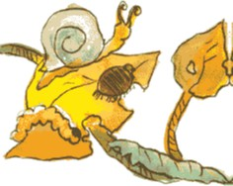
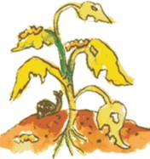

Página 41
HAY QUE EVITAR EL USO QUIMICOS PORQUE SON
MUY DAÑINOS PARA LA SALUD

- Control de enfermedades.
Hay muchas enfermedades que afectan a las plantas haciendo daños en los cultivos y en las hortalizas almacenadas.
¿ Cuándo está enferma una planta ?
Las plantas enfermas se pueden ver:
- Amarillas o con otros colores que no son normales.
- Marchitas o caídas.
- Débiles.
- Con frutos podridos.
¡ Atención !
Cuando una planta está enferma, ya no se puede sanar.
Hay que evitar que la enfermedad se disperse y afecte a las otras
plantas
Del solar productivo.
Es muy importante el Control Preventivo.
Algunas medidas son:
-Rotación de cultivos.
-Utilizar hortalizas de variedades resistentes de enfermedades.
-no dejar restos vegetales.
-Controlar las malezas.
-controlar los insectos.
-Usar semillas de buena calidad.
-Cuidar que el agua no se estanque.

